Fichas de Lugares Turísticos: Municipio de Pinal de Amoles

1. Mirador Cuatro Palos

Nombre oficial | Mirador Cuatro Palos
Municipio y localidad | Comunidad Cuatro Palos, Pinal de Amoles, Querétaro.
Categoría | Mirador Natural / Montaña
Descripción | Uno de los puntos más altos y espectaculares de la Sierra Gorda. Famoso por su vista panorámica donde el semidesierto se encuentra con los bosques de encino, y por el fenómeno del 'mar de nubes' durante el amanecer.
Ubicación exacta | En lo alto del Cerro de la Media Luna, comunidad de Cuatro Palos. [Enlace a Google Maps]
Cómo llegar | Desviación en la comunidad de La Cañada (Carretera 120), subir por un camino de terracería de aprox. 5 km. Se recomienda vehículo alto o contratar transporte local.
Horarios | 06:00 a 18:00 hrs (Ideal llegar al amanecer).
Costo | Acceso aprox: $80 - $100 MXN.
Actividades | Observación de paisajes, fotografía de amaneceres, senderismo, campismo.
Servicios disponibles | Guías comunitarios (obligatorios para acceder al mirador), área de acampar, baños rústicos, venta de antojitos los fines de semana.
Accesibilidad | Dificultad media. Caminata en ascenso por sendero de terracería y escalones de piedra. Inadecuado para sillas de ruedas.
Recomendaciones y restricciones | Llevar ropa muy abrigadora (hace mucho frío de madrugada), calzado de montaña. No subir en caso de tormenta.
Contacto | Comité de Turismo Cuatro Palos.
Fotografías y videos | 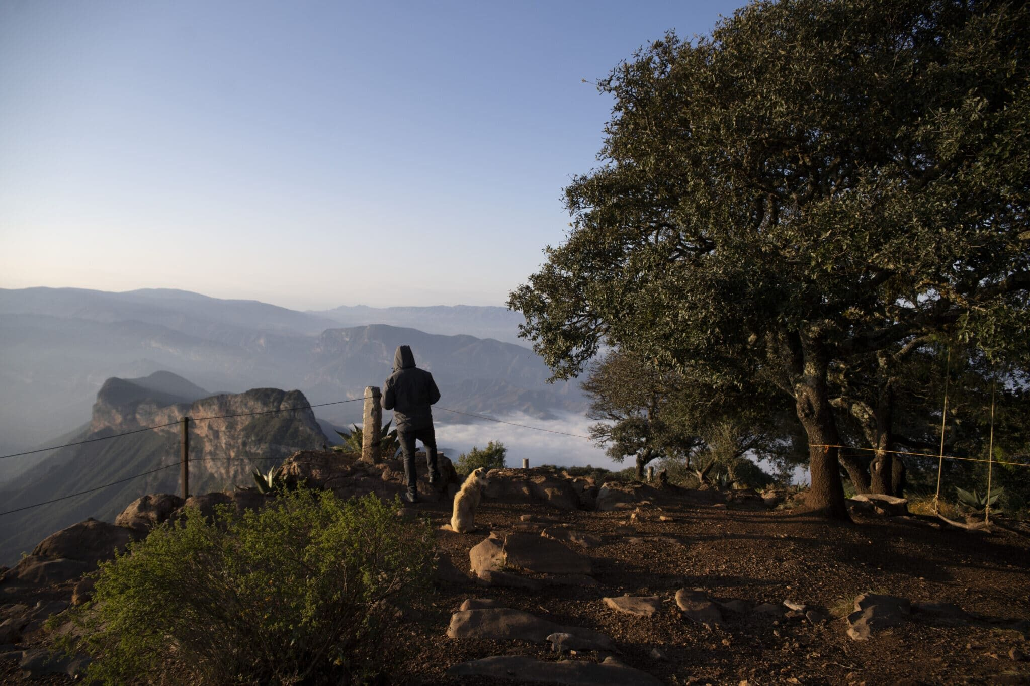  Fotografía real del lugar adjunta.
Fuente y fecha de verificación | queretaro.travel (Octubre 2026)

2. Cascada El Chuveje

Nombre oficial | Cascada El Chuveje
Municipio y localidad | Pinal de Amoles, Querétaro.
Categoría | Cascada / Río / Bosque
Descripción | Espléndida caída de agua de casi 30 metros de altura rodeada de un exuberante bosque de álamos, sauces y helechos. Sus aguas cristalinas corren formando pozas naturales.
Ubicación exacta | A pocos kilómetros de la cabecera municipal rumbo a Jalpan. [Enlace a Google Maps]
Cómo llegar | Sobre la carretera 120 (San Juan del Río-Xilitla), a unos 18 km de Pinal de Amoles, tomar la desviación señalizada y bajar por terracería hasta el estacionamiento.
Horarios | Lunes a Domingo de 08:00 a 17:00 hrs.
Costo | Entrada general: $80 MXN aprox.
Actividades | Senderismo ligero, fotografía, observación de flora y fauna, días de campo.
Servicios disponibles | Estacionamiento, baños, puestos de comida regional (fines de semana), zona de campamento regulada.
Accesibilidad | Sendero de tierra plano y arbolado de unos 15-20 minutos desde el estacionamiento. Accesible para la mayoría, aunque complicado para sillas de ruedas en temporada de lluvias por el lodo.
Recomendaciones y restricciones | ESTÁ PROHIBIDO NADAR (es reserva natural para proteger fauna endémica como el ajolote). No introducir bebidas alcohólicas ni mascotas.
Contacto | CONANP / Administración de El Chuveje.
Fotografías y videos | 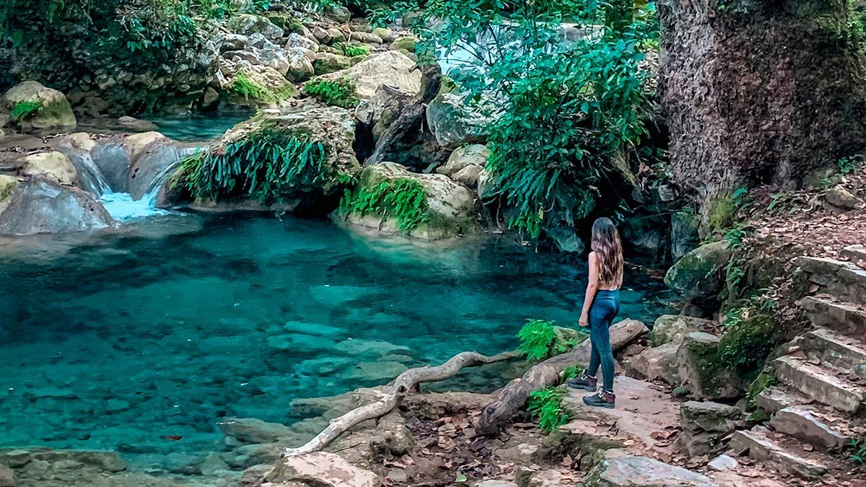  Fotografía real del lugar adjunta.
Fuente y fecha de verificación | huellasdesal.com (Octubre 2026)

3. Mirador de Cristal (Peña de las Guacamayas)

Nombre oficial | Mirador de Cristal (Peña de las Guacamayas)
Municipio y localidad | Pinal de Amoles, Querétaro.
Categoría | Mirador de Aventura
Descripción | Atractivo turístico reciente que consiste en una plataforma de cristal transparente suspendida a más de 120 metros de altura sobre un acantilado, ofreciendo vistas de vértigo del cañón y la sierra verde.
Ubicación exacta | Cercano a la Puerta del Cielo y a la cabecera municipal. [Enlace a Google Maps]
Cómo llegar | Acceso desde la carretera principal 120, a escasos minutos del centro de Pinal de Amoles.
Horarios | Lunes a Domingo de 09:00 a 18:00 hrs (Sujeto a clima).
Costo | Acceso aprox: $150 MXN (Incluye uso del mirador de cristal por tiempo limitado).
Actividades | Fotografía de aventura, apreciación del paisaje.
Servicios disponibles | Fotógrafo en el sitio (opcional con costo extra), sanitarios, tirolesa (en algunos complejos aledaños).
Accesibilidad | Accesible mediante escaleras de madera y metal. Prohibido entrar con zapatos (te prestan cubrecalzado para proteger el cristal).
Recomendaciones y restricciones | No apto para personas con fobia extrema a las alturas. Seguir las instrucciones de tiempo máximo en la plataforma.
Contacto | Turismo Municipal Pinal de Amoles.
Fotografías y videos | 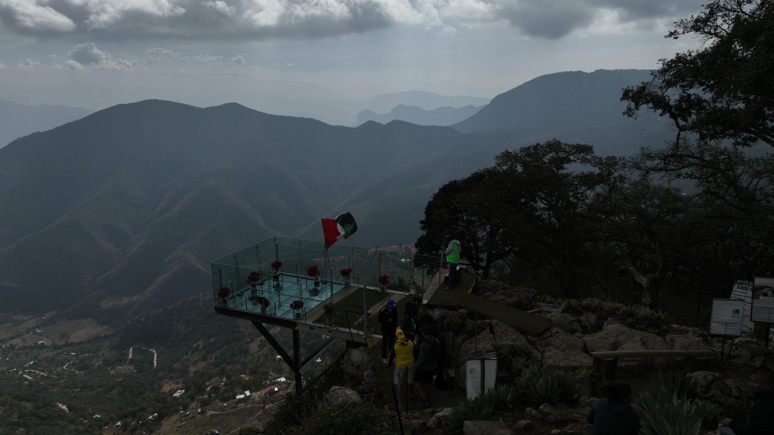  Fotografía real del lugar adjunta.
Fuente y fecha de verificación | pinaldeamoles.travel (Octubre 2026)

